Operación Urano, el letal zarpazo soviético en Stalingrado

Noviembre de 1942, la Segunda Guerra Mundial entra en su punto de inflexión. Tras un avance triunfal hacia el Volga y una feroz batalla en las ruinas de Stalingrado, la victoria final de la Alemania de Hitler sobre la exhausta Unión Soviética parecía incontestable. Sin embargo, el Ejército Rojo, alumno aventajado de la Wehrmacht, desencadenó una titánica ofensiva, Urano, que cambiaría el sino de la guerra.
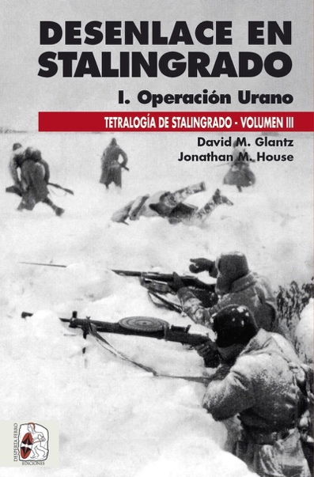
23-5-2022 – La editorial Desperta Ferro Ediciones publica Desenlace en Stalingrado (I). Operación Urano, de David M. Glantz y Jonathan M. House.

Tercer volumen de la monumental obra de David M. Glantz sobre la que, probablemente, fue la batalla más decisiva de la Segunda Guerra Mundial: Stalingrado. El épico choque que marcó el fracaso de Alemania en el frente oriental estaba entrando en su sombría fase final. Tras A las puertas de Stalingrado, que terminaba con el Sexto Ejército ya desviado de su objetivo original, los campos petrolíferos del Cáucaso, y Armagedón en Stalingrado, en el que se vio arrastrado a una infinita guerra de desgaste dentro de una ciudad devastada, ahora veremos cuáles fueron las consecuencias de tensar al límite sus fuerzas. Tras tantear y errar sucesivas veces para encontrar las debilidades en las defensas del Eje, la Stavka, el alto mando del Ejército Rojo, cada vez más sofisticado, pudo aprovechar sus ingentes recursos humanos para, a mediados de noviembre de 1942, lanzar una audaz y devastadora contraofensiva, la Operación Urano. En Desenlace en Stalingrado (I), Glantz hace un detallado y vívido relato sobre cómo los tres frentes del Ejército Rojo derrotaron y destruyeron a dos ejércitos rumanos y rodearon al Sexto Ejército alemán y a la mitad del Cuarto Ejército Panzer en la bolsa de Stalingrado en una titánica operación que dinamitaría la estrategia de guerra alemana y supondría un punto de inflexión fundamental en el desarrollo de la Segunda Guerra Mundial en el frente del este. Como en los volúmenes anteriores, el autor usa fuentes antes vetadas o que se presumían perdidas, como informes del diario de combate del Sexto Ejército y registros soviéticos recientemente desclasificados. Materiales que ayudan a argumentar una interpretación sorprendentemente nueva de la planificación y ejecución de esta crucial campaña por ambos bandos, en el que, y aquí no es un adjetivo baladí, es el relato definitivo sobre Stalingrado.
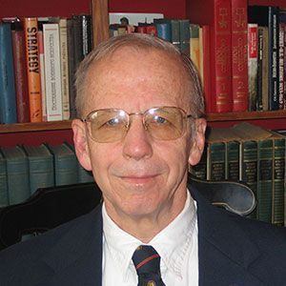
David M. Glantz está considerado el mayor experto occidental en la Gran Guerra Patriótica y en el Ejército Rojo durante la Segunda Guerra Mundial. Miembro de la Academia de Ciencias Naturales de la Federación Rusa, entre sus obras destacan Choque de titanes, La batalla por Leningrado y su monumental Tetralogía de Stalingrado.
Pritzker Military Museum & Library Literature Award for Lifetime Achievement in Military Writing
En librerías el miércoles 25 de mayo. Pincha en este enlace para obtener más información sobre la obra y aquí para consultar nuestro Catálogo de publicaciones.
Contacto y entrevistas:

Javier Gómez Valero - Comunicación
Tel. 658 160 824 - comunicacion@despertaferro-ediciones.com
NOTA DE PRENSA
wwww.despertaferro-ediciones.com

www.despertaferro-ediciones.com

www.despertaferro-ediciones.com

